广州市汽车售后服务与维修
消费者满意度调查分析报告

第一部分 调查概况

一、调查目的
广州市消费者委员会于2015年10月-12月在全市范围内开展了“广州市汽车售后服务与维修消费者满意度调查”。通过调查，有助于了解广州市目前汽车售后服务与维修消费环境及消费者的评价、意见与建议，为相关部门进一步规范行业标准，提高汽车行业相关配套销售与服务质量，促进服务行业健康有序发展提供科学依据。
二、调查方式、范围及对象
本次调查通过现场拦截访问、定性消费者座谈会两种方式开展。拦截调查由调查员持问卷到居民小区内、大型停车场、汽配城等现场随机拦截有车一族开展调查；座谈会选取了6位在拦截访问车主中提出问题较多且善于表达的消费者，就汽车售后服务与维修遇到的各种问题进行开放式交流。
三、调查内容
1、消费者对汽车售后服务、汽车维修与保养等方面的满意度评价。
2、消费者对汽车“三包”规定的认知和相关条款的评价，对引起争议问题的处理。
3、消费者认为汽车售后服务与维修行业存在的突出问题，对提高广州市汽车售后相关配套服务水平的意见和建议。
四、调查步骤
（一）准备阶段。
确定调查问卷与调查方法，完成现场拦截访问以及消费者座谈会的各项准备工作，包括抽样、对访问员的培训、相关文件印刷等。
（二）调查实施阶段。
按照调查方案的要求实施现场拦截调查和消费者座谈会。对现场拦截调查的全过程进行质量监控，做到边调查边审核，对不合格的问卷及时退回重新调查。调查结束后，工作人员对问卷进行复审，通过率100%，拦截调查共完成有效样本1000个。
（三）成果开发阶段。
工作人员录入现场拦截调查数据，并对录入数据进行核查，合格率100%，确保数据准确无误。利用SPSS统计软件，对数据进行描述性和相关性分析，完成《广州市汽车售后服务与维修消费者满意度调查分析报告》。
五、调查样本分布情况
此次调查共完成有效样本1000个，样本分布情况如下：

表1.1：性别
性别 | 比例(%)
男 | 86.4
女 | 13.6
合计 | 100.0
表1.2：年龄
年龄 | 比例(%)
18-29岁 | 18.8
30-39岁 | 40.7
40-49岁 | 29.6
50岁及以上 | 9.7
拒绝回答 | 1.2
合计 | 100.0
表1.3：车的类型
类型 | 比例(%)
进口车 | 12.6
合资车 | 57.6
自主品牌国产车 | 26.9
其他 | 2.9
合计 | 100.0
表1.4：车的价位
类型 | 比例(%)
10万以下 | 17.4
10到15万 | 33.8
15万到20万 | 28.8
20万到30万 | 12.8
30万以上 | 7.2
合计 | 100.0

第二部分 调查结果分析

一、消费者对汽车售后与维修服务的评价
（一）消费者选择汽车售后与维修服务商家的考虑。
调查结果显示，近一半的消费者会选择4S店或品牌厂家特约服务站进行汽车维修服务，比例为48.1%。其中，分别有20.1%和19.6%的消费者会选择“专业连锁汽修服务站”和“自行选择固定社会维修经营单位”；另外，分别有6.5%和5.7%的消费者“并无固定维保地点”和选择“路边快修店”，合计不足一成半。可见，绝大部分消费者会为自己的汽车选择一个固定的维修保养商家。
与此同时，消费者在选择汽车售后与维修服务商家时，首先考虑的是“售后与维修的技术水平”，中选率接近六成（57.1%）；其次是“售后与维修是否快捷”，中选率有43.5%；再次分别是“配件质量是否有保证”、“地理位置、营业时间等是否便利”和“价格是否优惠”，中选率分别有37.3%、35.3%和30.6%；随后依次为“工作人员的服务态度”、“证照是否齐全”和“是否为亲友推荐”，中选率分别为23.5%、18.0%和15.4%。

图1.1：通常情况下选择汽车售后维修委托商家类型（%）
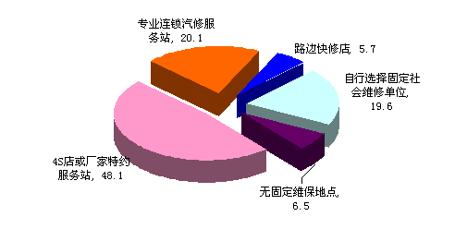
图1.2：选择汽车售后与维修服务商家主要考虑因素（%）
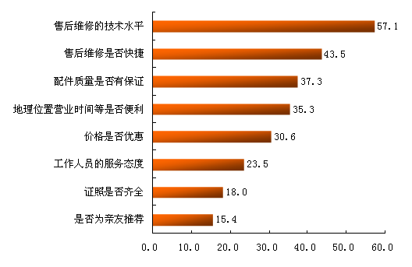 （注：多选题，选项相加大于100%）
（二）消费者对车辆售后维修各项服务的评价。
调查结果显示，消费者对汽车售后维修各项服务的满意度（指受访者表示“很满意”和“较满意”的合计比例，下同）呈现出较大差异。其中针对“服务人员的礼貌友善程度”、“售后维修时接车的速度”和“服务人员协助提车”的满意度较高，分别达到83.3%、76.5%和74.0%；而针对“提车的速度”和“按顾客要求灵活安排维修保养时间”的满意度分别为68.1%和65.8%，比前述三类满意度低；针对“诊断车辆故障的准确性”和“维修保养的彻底性”满意度最低，分别为58.7%和52.8%（见表1.1）。
表1.1：消费者对汽车售后维修各项服务的满意度评价（%）
内 容 | 很满意 | 较满意 | 满意度  合计 | 一般 | 不满意 | 说不清／不适用
服务人员的礼貌友善 | 29.6 | 53.7 | 83.3 | 15.7 | 1.0 | 0.0
接车的速度 | 19.4 | 57.1 | 76.5 | 21.4 | 1.8 | 0.3
服务人员协助提车 | 15.5 | 58.5 | 74.0 | 22.3 | 3.2 | 0.5
提车的速度 | 14.7 | 53.4 | 68.1 | 27.7 | 3.5 | 0.7
按顾客要求灵活安排维修保养时间 | 15.7 | 50.1 | 65.8 | 29.4 | 4.4 | 0.4
诊断车辆故障的准确性 | 10.4 | 48.3 | 58.7 | 36.0 | 4.7 | 0.6
维修保养的彻底性 | 10.9 | 41.9 | 52.8 | 40.7 | 5.5 | 1.0
此次调查还涉及消费者对汽车售后与维修服务价格的评价。数据结果显示，近六成（59.6%）消费者认为售后与维修服务价格高、不合理，其中表示“很不合理，严重偏高”的有14.2%，“不太合理，有点高”的有45.4%；此外，分别有25.4%和9.8%的消费者认为“较为合理，不高”和“很合理，轻松接受”，合计有35.2%；另有5.2%的人表示“说不清或不知道”。
图1.3：对汽车售后与维修服务价格的评价（%）
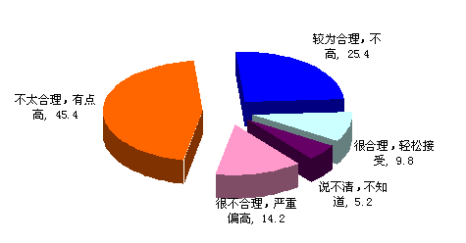

（三）案例分析
案例1：车主沈小姐购车不足一个月，发现车辆在怠速时空调不制冷。由于故障点比较细微，4S店里的维修人员在经过几次试验后，表示暂时不能修，要将车留在店里观察。之后，4S店告知沈小姐，他们更换了空调压缩机，问题已解决。可没过多久同样的问题又出现了。沈小姐再次将车开回4S店内，且反复进行了3次维修。在这3次维修的过程中，4S店把车辆的空调压缩机、几个阀门做了更换，电脑数据也做了些许变更，且每次停留店里维修的时间都不算短，但问题仍旧没有解决。沈小姐认为，4S店不仅维修技术有问题，在解决消费者车辆问题的态度上也有些敷衍。后来4S店做出了一定的补偿，赠送2次保养，并赠送2000元的工时费。
分析：这个案例是典型的维修保养不彻底。建议消费者在遇到类似问题时，可以更换到同品牌经销商尝试维修，或向厂家客服寻求帮助。
二、消费者对汽车售后与维修行业的评价
（一）消费者对汽车售后与维修行业的总体满意度。
调查结果显示，消费者对汽车售后与维修服务行业“很满意”和“较满意”的比例分别有3.7%和45.2%，合计不足五成（48.9%）；满意度为“一般”者较多，有41.5%；而“较不满意”和“很不满意”分别有6.1%和0.8%，合计6.9%；另有2.7%的人表示“说不清”。尽管消费者的满意度不算高，但对售后维修行业的总体信任度较高，超过七成（73.8%），其中“完全信得过”和“基本信得过”的比例分别为8.8%和65.0%。而表示“有些信不过”和“完全信不过”的消费者比例分别有22.9%和0.9%，合计为23.8%;另有2.4%的人表示“说不清”。
图2.1：对汽车售后与维修服务行业的总体满意度（%）
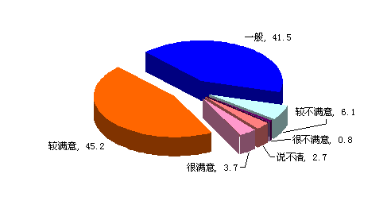
（二）汽车售后与维修服务行业存在的问题。
调查数据结果显示，汽车售后与维修服务行业中最突出的问题主要集中在配件和价格两个方面。其中“配件只换不修，无形中增加了费用”中选率最高，达61.4%；其次是“商家价格不明示，不透明”，中选率有42.0%；再次是“配件不合格，副厂件当正厂件卖，修复件当新配件卖”，中选率为31.2%。此外，商家不诚信也是汽车售后与维修服务行业中比较突出的问题，包括“商家漫天要价”（27.1%）、“故意延长工时，抬高工时费”（24.7%）、“故意夸大或隐瞒汽车故障和隐患”（23.2%）、“商家随意抬高配件价格”（21.2%）、“过度维修”（19.0%）、“商家更换配件，事先不告知顾客”（15.9%）、“承诺过的服务项目难以兑现”（13.5%）等。
图2.2：汽车售后与维修服务行业中突出的问题（%）
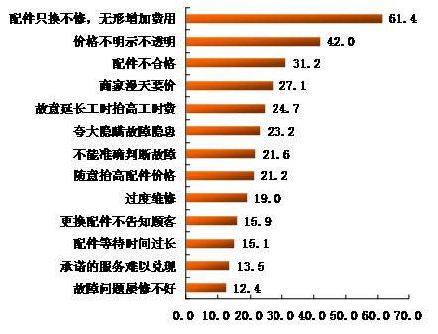
（注：多选题，选项相加大于100%）
（三）案例分析。
案例2：车主黄先生所驾汽车因为行驶时撞上隔离带受损，被一家汽车维修厂拉去维修后，承诺所有零配件均按4S店原厂件要求进行定损,并保证车上的零配件为原厂件。黄先生取车后，要求对方提供相关的检测报告及证明资料时，对方以其行业无此要求为由不予提供，只是参考4S店签写了3年的保修证明并承诺所有的维修均符合要求。后来黄先生开车去正规的4S店做例行保养时，该4S店工作人员表示，该车所更换的部件非原厂件。黄先生认为，维修厂应该承担全车的检测并更换所有非原厂件和损坏配件恢复原车应有的配件和性能，并负担全部费用。
分析：某些汽车维修厂存在汽车零配件以次充好现象，因此消费者在维修车辆时，还是选择到正规的4S店。随着近年来汽车经销商对售后服务比较看重，零配件方面的要求也在不断提高。
案例3：车主郭先生发现车辆机油消耗严重，便将车开到一家4S店检查,工作人员称发动机出了严重的问题要大修。郭先生纳闷：车子跑起来的时候没有觉得有异样，发动机有问题怎么会感觉不到呢？但为了安全起见，他还是同意进行维修。随后，工作人员给郭先生打印了一共5.8万元的维修费用清单。随后，郭先生到同品牌其他4S店咨询了发动机的维修费，别人的报价才3万元左右，郭先生决定将车换店维修。
分析：某些4S店存在乱收费、价高质差等现象。消费者在进行售后服务时要擦亮双眼，理性消费，让4S店出具合理有效的收费证明，保留相关维修凭证，以便于维权。
三、消费争议
（一）返修情况。
有超过四成的受访车主表示自己的汽车有过二次返修的情况。其中“经常有”占4.0%；“有过几次”的占38.0%。从这部分车主返修的原因上看，主要是“故障没有完全或部分排除”，中选率有54.3%；其次分别是“找不出故障原因”（36.4%）和“配件质量有问题”（27.9%）；还包括“配件不齐全”和“维修过程中商家造成的损坏”（12.9%）等。
图3.1：是否有过二次返修情况（%）
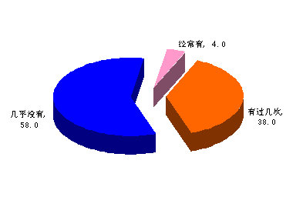
（二）纠纷处理。
有超过一成（13.3%）的消费者因为汽车的售后与维修问题与服务商家发生纠纷。从纠纷开始到处理结果经历的时长来看，“一周内”得到处理结果的消费者占21.8%，“一至两周”的占36.1%，“二至四周”的占18.8%，“一个月到三个月”的占13.5%，“三个月到半年”的占4.5%，“半年到一年”的占4.5%。此外，有0.8%的人得到处理结果经历了“一年以上”。可见，接近六成（57.9%）车主可以在两周内解决纠纷问题。
这部分车主处理纠纷问题的过程中，出现较多的属“厂家钻空子，找车主自身问题”，中选率为41.7%；其次分别是“厂家承认问题，但解决问题不积极，能拖就拖”和“霸王条款”，中选率均为36.4%；再次分别是“厂家商家相互推委”和“厂家商家不承认问题”，中选率分别有26.5%和25.0%。
这部分受访车主对纠纷处理结果的满意度较低。其中表示“很满意”和“较满意”的分别有6.8%和19.5%，合计不足三成（26.3%）；表示“一般”的比例较高，有54.9%；“较不满意”和“很不满意”的分别有14.3%和1.5%，合计超过一成半（15.8%）；另有3.0%的人表示“说不清”。
受访的车主认为，汽车售后与维修服务维权遇到的障碍主要来自“没有专业知识，举证难”（58.1%）；其次分别是“维权成本高，宁可不维权，息事宁人”（37.3%）、“行业标准不健全”（36.8%）和“鉴定难且费用高”（31.4%）；随后分别是“自身有哪些权益不清楚”（29.6%）、“损失金额很难确定”（20.2%）以及“代理人员与裁判人员缺乏汽车知识”（11.3%）等。
（三）案例分析。
案例4：王先生购买了一辆新车，由于他经常在外地出差，王先生就在当地的汽修厂为车辆进行更换机油等常规保养。买车半年后，王先生在驾驶过程中突然听见车辆的后轮出现异响。到当初买车的4S店检测后，维修人员告诉王先生，后轮异响是由于车辆轴承松动造成，但由于王先生在免费强制保养期内没有在该品牌指定的4S店或特约维修站为该车进行保养，因此对于新车后轮异响的故障，4S店不能给予免费维修。王先生认为，他只是在外面的正规汽修厂为车辆更换过机油，并不涉及其他项目的保养。虽然王先生自己翻看维修保养手册，发现了“在规定的保养期间，车主可到任何一家厂家授权的4S店和特约维修站要求提供初始2000+500公里6000+500公里的两次免费保养，超出范围，视为放弃”这样的条款，但他认为这是霸王条款，4S店必须对该车故障负责。
分析：根据本案中4S店的说法，质保期内不能随意选择保养店。对于保养手册中提及的各项条款是否属于“告知”，业内有不同争论，这给消费者维权带来困扰。建议消费者在质保期内尽可能选择在厂家指定的维修网络按时保养、维修，这样车辆出现异常，才能够免费维修。脱保后，再考虑实际情况选择仍在4S店保养或其他维修快保店保养及维修。
案例5：孙先生的车刚买不到一年，上高速时发现加油车不提速，后孙先生去4S店检查发现是油泵坏了。材料费加工时费，花了900多元。由于当时急着用车，孙先生把钱付了，把换下来的油泵收好。可出乎孙先生意料的是，几个月多过去，他在4S店、加油站之间不断协商，问题一直未解决。4S店说，虽然车子尚在保修期内，但“油品问题”所引起的损坏不属于保修范围。加上车主去的是民营加油站，那里的油质量没办法保证；而加油站说，是车子的质量问题；双方都不认账。孙先生认为油泵坏了，要么是车子的质量问题，要么是加油站的油出了问题，可就是没人肯负责，他感到很无奈。
分析：车主的车出了问题，消费者要求索赔或退货，一般都会被商家要求对车辆进行检测，而许多对汽车技术装备和标准几乎一无所知的车主便完全处于弱势地位。目前对于汽车的质量检测“门槛”很高，少则数千元上万的检测费，让许多消费者望而却步。
四、消费者对汽车三包规定的评价
（一）对三包规定的认知。
汽车三包规定（《家用汽车产品更换退货责任规定》）实施已有两年，车主对这一规定的知晓率较高，但对规定内容的了解程度略显不足。数据结果显示，分别有9.5%和24.0%的受访者“知道三包规定并对内容很了解”和“知道三包规定，对内容比较了解”，合计超过三成；表示“知道三包规定，但对内容了解不多”和“知道三包规定，但不了解内容”的分别有28.6%和24.3%，合计超过五成（52.9%）；而表示“不知道三包规定”的超过了一成（13.6%）。
在受访的车主看来，汽车三包规定在保护消费者权益方面起到了一定的作用，其中认为“作用很大”和“作用较大”的分别有7.9%和38.7%，合计超过四成半（46.6%）；有39.5%的人认为“作用不大”，另有13.9%的人表示“不了解，说不清”。
（二）案例分析。
案例6：车主李先生,今年在某4S店买了一辆进口品牌汽车。在提车后两天就发生了第一次发动机异常抖动，排气管喷黑烟，油门加不起油，紧接着自动熄火的问题。4S店维修人员怀疑是车载电脑出故障，重新换了一台车载电脑，但是状况还是照常出现。后来又认为油品有问题，建议清理。经过李先生同意，拆卸车子排气管、油箱，倒掉汽油，清理干净油箱、油道后，经电脑检测，车子数据显示正常。过了几天又出现同样的问题，于是重新拖到4S店检查，车子还是经常性不定时打不着火，4S店维修人员和该品牌的厂家工程师都检查不出原因。最后，车商态度较好，同意更换新车给李先生。
分析：案例中的汽车是高档进口品牌汽车，是热销车型，当问题出现后，车商的态度还算不错，而且消费者也没有表现得太冲动。正是因为有“汽车三包规定”对消费者合法权益的保护，消费者在购买到有质量问题的车辆后，有法可依，充分保障了消费者的合法权益。
五、消费者对汽车美容保养服务行业的评价
调查数据结果显示，绝大部分的受访车主（96.6%）做过汽车美容方面的保养。其中，“贴膜（防爆隔热等膜）”的中选率最高，达80.6%；其次是“车身美容（去污、上蜡、漆面处理、轮胎保险杠翻新等）”，中选率达75.5%；再次是“内饰美容（含车室内清洁、空气净化、发动机清洁、行李箱等美容）”，中选率有54.7%；随后分别是“汽车防护（雷达、静电放电器、防盗器等安置）”和“汽车精品（香水、垫类、套类、音箱等配置）”，中选率分别为44.8%和40.9%。从受访者对汽车美容服务行业的满意度上看，表示“很满意”和“较满意”的分别有3.7%和47.2%，合计超过五成；表示“一般”的占40.3%；而认为“较不满意”和“很不满意”的分别有3.3%和0.5%，合计为3.8%；另有5.0%的人表示“说不清”。
六、小结
（一）受访车主对汽车在售后维修各项服务上的满意度差异较大。其中对“服务态度”、“接车速度”和“协助提车”三方面的满意度较高，分别有83.3%、76.5%和和74.0%；而对“提车速度”和“灵活安排维修保养时间”的满意度未达到七成（68.1%、65.8%）；对“诊断车辆故障准确性”和“维修保养彻底性”的满意度则未达到六成（58.7%、52.8%）。近六成（59.6%）受访车主认为，汽车售后与维修服务的价格偏高，不合理。
（二）受访车主对汽车售后与维修服务行业的总体满意度不高，但信任度较高。从满意度上看，“很满意”和“较满意”的比例分别为3.7%和45.2%，合计不足五成（48.9%）；从信任度上看，“完全信得过”和“基本信得过”的比例分别为8.8%和65.0%，合计超过七成（73.8%）。
（三）受访车主表示汽车售后与维修服务行业中比较突出的问题主要集中在配件、价格、商家不诚信和商家技术水平等方面。配件上存在能修不修，以次充好等情况；商家不诚信主要体现在漫天要价，故意抬价等现象；这些行为无形中增加了消费者的售后维修成本。
（四）超过一成的受访车主有过因为汽车售后与维修问题与商家发生纠纷的情况。尽管这部分人有近六成（57.9%）能够在两周内解决纠纷问题，但对服务商家处理纠纷结果的满意度并不高，仅为26.3%。
（五）“汽车三包规定”实施两年后，调查结果显示受访车主对这一规定的知晓度较高（达86.4%），但对规定内容的了解程度略显不够。超过四成半（46.6%）的受访车主认为，这一规定在保护消费者权益方面起到了一定的作用。
七、消费提示及建议
（一）谨慎选择汽车维修店。消费者要仔细察看汽车修理店是否有工商部门核发的营业执照和相关的行业技术审查合格证，以及相应的人员条件、设备条件、场地条件等，避免去无牌无证经营的维修店。修车时要尽可能到正规厂家售后服务站或可信度高的维修点维修。
（二）修车前签订书面合同。修车前与维修方签订维修质量协议书，明确维修部位以及更换的具体部件等；修车时要仔细察看配件包装，以及有无合格证、厂名、厂址、注册商标、执行标准等，拒绝“三无”产品和包装不完整的配件；修车前要先讲明价格，并弄清车的毛病和所换配件的基本价格，所换配件是否达到有关标准，均要书面确认；修车时要求维修者提供维修记录，详细注明有关情况及维修以后正常使用期限。
（三）注意保留有效证据。消费者在汽车维修、保养时应向经营者索要并保留发票、维修清单等票据，一旦遇到汽修服务方面的纠纷，可与经营者协商或向消委会投诉、向有关行政部门申诉或向人民法院提起诉讼，通过正当的法律途径来维护自己的合法权益。
（四）加强行业监督管理。建议相关部门加强对汽车维修行业监管，严把行业准入关和年审关，严惩不法行为；制定完善汽车售后服务执行标准及汽车维修等合同示范文本，明确经营者与消费者双方的权利义务，通过推广使用合同示范文本,在经营者和消费者当中普及法律常识和常见不公平合同格式条款的表现形式，增强经营者的学法守法意识，提高消费者的甄别防范能力。
（五）发挥行业协会作用。汽车维修、服务等行业协会要确实履行职能，加强对汽车维修行业的宣传教育和引导，制定行业标准，规范行业行为，积极倡导守法、诚信经营理念，配合消费者组织和行政部门维护广大消费者的合法权益，促进广州市汽车维修行业的健康发展。
（市消委会）

